Sac à album
La couleur des émotions

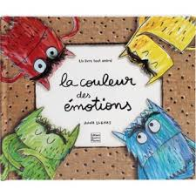 | Aujourd'hui, votre enfant a emprunté  le « sac à album »  La couleur des émotions  D’Anna Llenas
Ce livre a été lu en classe. Votre enfant connaît déjà l’histoire.
 | Ce sac contient des « petits plus » :  - les monstres « marionnettes à doigts » pour jouer et raconter l’histoire,  - un jeu de mémory,  - un miroir pour imiter chaque émotion en observant son reflet.
Contenu du sac :
- L’album « La couleur des émotions »
- Un miroir
- Un jeu de mémory (34 cartes)
- 6 marionnettes à doigts

 | Votre enfant a emprunté ce sac pour le week-end (ou les vacances).  Ce livre est très fragile, merci de le manipuler avec précaution.  Merci de prendre soin de tout le contenu du sac…  Pour permettre à ce « sac à album » de circuler parmi tous les enfants qui le souhaitent, merci de le rapporter au plus tard, le mercredi suivant l’emprunt, en vérifiant qu’il soit bien complet.

Je vous souhaite une bonne lecture et de beaux moments d’échanges et de jeux avec votre enfant.

www.jeuxdecole.net

